1.1 : জৈব যৌগ

Basic Concept
জৈব যৌগ বলতে প্রধানত কার্বন ও হাইড্রোজেন দ্বারা গঠিত হাইড্রোকার্বন এবং হাইড্রোকার্বন থেকে উৎপন্ন যৌগগুলোকে বোঝায়। এসব যৌগের উৎস হতে পারে উদ্ভিদ, প্রাণী, অণুজীব কিংবা প্রাকৃতিকভাবে বিদ্যমান বিভিন্ন জৈব পদার্থ। কার্বনের বিশেষ ধর্মের কারণে এটি নিজের সাথে ও অন্যান্য মৌলের সাথে অসংখ্য ধরনের বন্ধন গঠন করতে পারে, ফলে বিপুল সংখ্যক ভিন্ন ভিন্ন জৈব যৌগ সৃষ্টি হয়। মিথেন (CH₄), মিথানল (CH₃OH), গ্লুকোজ (C₆H₁₂O₆) ও বেনজিন (C₆H₆) জৈব যৌগের পরিচিত উদাহরণ। 2025 সাল পর্যন্ত পরিচিত জৈব যৌগের সংখ্যা প্রায় ২ কোটিরও বেশি বলে ধারণা করা হয় এবং প্রতিনিয়ত নতুন নতুন যৌগ আবিষ্কৃত ও সংশ্লেষিত হচ্ছে।

CO_{2(g)} | + | 6H₂O_{(l)} | hν  →  ক্লোরোফিল | C₆H₁₂O₆ | + | O_{2(g)}
কার্বন ডাইঅক্সাইড |  | পানি |  | গ্লুকোজ |  | অক্সিজেন
Nice To Know
ঊনবিংশ শতাব্দীর শুরুতে ধারণা ছিল, জৈব যৌগ শুধু জীবন্ত দেহেই প্রাকৃতিকভাবে সৃষ্টি হয়, তাই পরীক্ষাগারে তা প্রস্তুত করা সম্ভব নয়। উদ্ভিদের সবুজ পাতায় সালোকসংশ্লেষণের মাধ্যমে CO₂ ও H₂O থেকে গ্লুকোজ (কার্বোহাইড্রেট) উৎপন্ন হওয়াকে এই ধারণার প্রধান উদাহরণ হিসেবে ধরা হতো।

1.2 : প্রাণশক্তি মতবাদ

Basic Concept
প্রোটিন, লিপিড, ফ্যাট, DNA, RNA, ভিটামিনসহ বিভিন্ন জৈব অণু জীবন্ত দেহে উৎপন্ন হওয়ায় 1815 সালে বার্জেলিয়াস প্রাণশক্তি মতবাদ প্রদান করেন।
এই মতবাদ অনুযায়ী, উদ্ভিদ বা প্রাণিদেহে উপস্থিত কোনো রহস্যময় শক্তির প্রভাবে জৈব যৌগ উৎপন্ন হয়। এ রহস্যময় শক্তি হলো প্রাণশক্তি । এ শক্তি কৃত্রিমভাবে তৈরি করা সম্ভব নয়। সুতরাং ল্যাবরেটরিতে জৈব যৌগ প্রস্তুত করা সম্ভব নয়।

(NH₄)₂SO_{4(aq)} | + | 2KOCN_{(aq)} | → | 2NH₄OCN_{(aq)} | + | K₂SO_{4(aq)}
অ্যামোনিয়াম সালফেট |  | পটাশিয়াম সায়ানেট |  | অ্যামোনিয়াম সায়ানেট |  | পটাশিয়াম সালফেট

NH₄OCN_{(aq)} | তাপ  →  পুনর্বিন্যাস | H₂N—CO—NH_{2(s)} |  | বা, | (NH₂)₂CO
অ্যামোনিয়াম সায়ানেট |  | ইউরিয়া (জৈব যৌগ) |  |  | ইউরিয়া
Interesting Facts
১৮২৮ সালে জার্মান রসায়নবিদ ফ্রেডরিখ উহলার প্রথমবার পরীক্ষাগারে অজৈব যৌগ থেকে জৈব যৌগ ইউরিয়া প্রস্তুত করেন। তিনি অ্যামোনিয়াম সায়ানেটকে উত্তপ্ত করে ইউরিয়ায় রূপান্তরিত করেন। এই আবিষ্কার প্রমাণ করে যে জৈব যৌগ প্রস্তুতের জন্য কোনো প্রাণশক্তির প্রয়োজন নেই এবং এর মাধ্যমে প্রাণশক্তি মতবাদ বাতিল হয়ে যায়। এ কারণে ফ্রেডরিখ উহলারকে জৈব রসায়নের জনক বলা হয়।

2C | + |  | H₂ |  | বিদ্যুৎক্ষরণ  → | CH≡CH | 20% H₂SO₄  →  2% HgSO₄, H₂O |  |  | CH₂=CHOH | তাপ  → | CH₃—CHO | [O]  → |  | CH₃—COOH
কার্বন |  |  |  | হাইড্রোজেন |  | ইথাইন |  |  | ভিনাইল অ্যালকোহল |  |  | ইথান্যাল |  | ইথানোয়িক এসিড
জেনে রাখো
উহলারের আবিষ্কারের পর ১৮৪৫ সালে বিজ্ঞানী কোলে মৌলিক উপাদান কার্বন, হাইড্রোজেন ও অক্সিজেন থেকে পরীক্ষাগারে ইথানোয়িক এসিড প্রস্তুত করেন। এর মাধ্যমে আরও স্পষ্টভাবে প্রমাণিত হয় যে জৈব যৌগ কৃত্রিমভাবে প্রস্তুত করা সম্ভব এবং প্রাণশক্তি মতবাদের কোনো বৈজ্ঞানিক ভিত্তি নেই।

Be₂C | + | 4H₂O | → | 2Be(OH)₂ | + | CH₄
বেরিলিয়াম কার্বাইড |  | পানি |  | বেরিলিয়াম হাইড্রোক্সাইড |  | মিথেন

Al₄C₃ | + | 12H₂O | → | 4Al(OH)₃ | + | 3CH₄
অ্যালুমিনিয়াম কার্বাইড |  | পানি |  | অ্যালুমিনিয়াম হাইড্রোক্সাইড |  | মিথেন

CaC₂ | + | 2H₂O | → | Ca(OH)₂ | + | CH≡CH
ক্যালসিয়াম কার্বাইড |  | পানি |  | ক্যালসিয়াম হাইড্রোক্সাইড |  | ইথাইন

Mg₂C₃ | + | 4H₂O | → | 2Mg(OH)₂ | + | CH₃—C≡CH
ম্যাগনেসিয়াম কার্বাইড |  | পানি |  | ম্যাগনেসিয়াম হাইড্রোক্সাইড |  | প্রোপাইন
জেনে রাখো
১৮৬৫ সালে বিজ্ঞানী বার্থেলো অজৈব যৌগ থেকে মিথেন, ইথাইন ও প্রোপাইন প্রস্তুত করেন। তাঁর এই সফল সংশ্লেষণ জৈব যৌগ কৃত্রিমভাবে প্রস্তুতের ধারণাকে আরও সুপ্রতিষ্ঠিত করে এবং প্রাণশক্তি মতবাদ সম্পূর্ণভাবে অগ্রহণযোগ্য প্রমাণিত হয়। এরপর জৈব যৌগকে উৎপত্তির পরিবর্তে গঠন ও ধর্মের ভিত্তিতে সংজ্ঞায়িত করা শুরু হয়।
জৈব যৌগের আধুনিক সংজ্ঞা “উৎস ও উৎপাদন পদ্ধতি নির্বিচারে জাত হাইড্রোকার্বন ও হাইড্রোকার্বনের জাতকসমূহকে জৈব যৌগ বলে।”
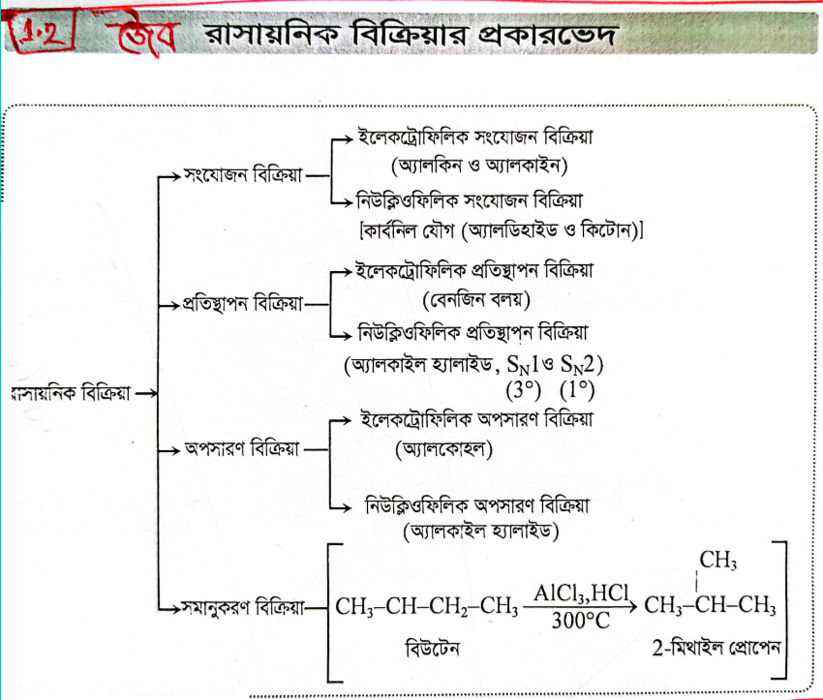
Page no 136

1.1 অ্যালকেন প্রস্তুতি

1.0 অ্যালকেন

পুরাতন ফাইল থেকে বিক্রিয়া বসবে ……………………………।

